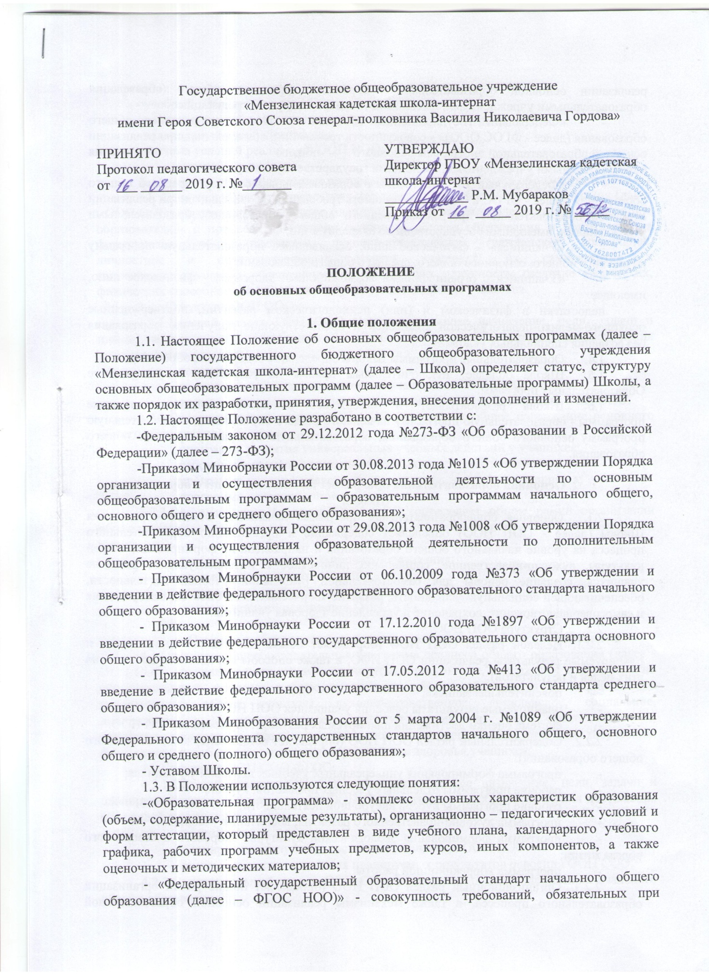

реализации основной образовательной программы начального общего образования образовательными учреждениями, имеющими государственную аккредитацию;
- «Федеральный государственный образовательный стандарт основного общего образования (далее - ФГОС ООО)» - совокупность требований, обязательных при реализации основной образовательной программы основного общего образования образовательными учреждениями, имеющими государственную аккредитацию;
- «Федеральный государственный образовательный стандарт среднего общего образования (далее - ФГОС СОО)» - совокупность требований, обязательных при реализации основной образовательной программы среднего общего образования образовательными учреждениями, имеющими государственную аккредитацию;
- «Учащийся» - физическое лицо, осваивающее образовательную программу начального общего, основного общего, среднего общего образования;
- «Учащийся с ограниченными возможностями здоровья» - физическое лицо, имеющее
недостатки в физическом и (или) психологическом развитии, подтвержденные психолого-медико-педагогической комиссией и препятствующие получению образования без создания специальных условий».
- Образовательные программы Школы определяют содержание образования.
- Школа обладает исключительным правом на разработку и утверждение Образовательных программ.
- Школа разрабатывает и утверждает основные общеобразовательные программы - образовательную программу начального общего образования, образовательную программу основного общего образования, образовательную программу среднего общего образования.

2. Основная образовательная программа начального общего образования Школы
  - Основная общеобразовательная программа начального общего образования Школы (далее - ООП НОО) определяет содержание и организацию образовательного процесса на уровне начального общего образования и направлена на формирование общей культуры, духовно-нравственное, социальное, личностное и интеллектуальное развитие учащихся, создание основы для самостоятельной реализации учебной деятельности, обеспечивающей социальную успешность, развитие творческих способностей, саморазвитие и самосовершенствование, сохранение и укрепление здоровья учащихся.
  - Структура ООП НОО:
    - Целевой раздел ООП НОО (определяет общее назначение, цели, задачи и планируемые результаты реализации ООП НОО, а также способы определения достижения этих целей и результатов):
- пояснительная записка;
- планируемые результаты освоения учащимися ООП НОО;
- система оценки достижения планируемых результатов освоения ООП НОО.
    - Содержательный раздел ООП НОО (определяет общее содержание начального общего образования):
- программа формирования универсальных учебных действий у учащихся;
- рабочие программы отдельных учебных предметов, курсов;
- рабочие программы курсов внеурочной деятельности;
- программа духовно-нравственного развития, воспитания учащихся;
- программа формирования экологической культуры, здорового и безопасного образа жизни;
- программа коррекционной работы.
    - Организационный раздел ООП НОО (определяет общие рамки организации образовательного процесса, а также механизмы реализации основной образовательной программы):
- учебный план начального общего образования;
- план внеурочной деятельности;
- календарный учебный график;
- система условий реализации ООП НОО.

3. Основная образовательная программа основного общего образования Школы
3.1. Основная общеобразовательная программа основного общего образования (далее - ООП ООО) определяет цели, задачи, планируемые результаты, содержание и организацию образовательного процесса на ступени основного общего образования и направлена на формирование общей культуры, духовно-нравственное, гражданское, социальное, личностное и интеллектуальное развитие учащихся, их саморазвитие и самосовершенствование, обеспечивающие социальную успешность, развитие творческих, физических способностей, сохранение и укрепление здоровья учащихся.
3.2.: Структура ООП ООО
3.2.1.Целевой раздел ООП ООО (определяет общее назначение, цели, задачи и планируемые результаты реализации ООП ООО, а также способы определения достижения этих целей и результатов):
- пояснительная записка;
- планируемые результаты освоения учащимися ООП ООО;
- система оценки достижения планируемых результатов освоения ООП ООО.
3.2.2.Содержательный раздел ООП ООО (определяет общее содержание основного общего образования):
- программа развития универсальных учебных действий у учащихся;
- рабочие программы отдельных учебных предметов, курсов;
- программа духовно-нравственного развития, воспитания учащихся;
- программа коррекционной работы.
3.2.3.Организационный раздел ООП ООО (определяет общие рамки организации образовательного процесса, а также механизмы реализации основной образовательной программы):
- учебный план основного общего образования;
- план внеурочной деятельности;
- календарный учебный график;
- система условий реализации ООП ООО.

4. Основная образовательная программа среднего общего образования
4.1.Основная общеобразовательная программа среднего общего образования (далее - ООП СОО) определяет цели, задачи, планируемые результаты, содержание и организацию образовательного процесса на уровне среднего общего образования и направлена на формирование общей культуры, духовно-нравственное, гражданское, социальное, личностное и интеллектуальное развитие учащихся, их саморазвитие и самосовершенствование, обеспечивающие социальную успешность, развитие творческих, физических способностей, сохранение и укрепление здоровья учащихся.
4.2.Структура ООП СОО ФГОС:
4.2.1.Целевой раздел ООП СОО (определяет общее назначение, цели, задачи и планируемые результаты реализации ООП СОО, а также способы определения достижения этих целей и результатов):
- пояснительная записка;
- планируемые результаты освоения учащимися ООП СОО;
- система оценки достижения планируемых результатов освоения ООП СОО.
4.2.2.Содержательный раздел ООП СОО (определяет общее содержание начального общего образования):
- рабочие программы отдельных учебных предметов, курсов.
4.2.3.Организационный раздел ООП СОО (определяет общие рамки организации образовательного процесса):
- учебный план среднего общего образования;
- план внеурочной деятельности;
- календарный учебный график;
- система условий реализации ООП СОО.
4.3. 4.2.Структура ООП СОО ФК ГОС:
4.2.1.Целевой раздел ООП СОО (определяет общее назначение, цели, задачи и планируемые результаты реализации ООП СОО, а также способы определения достижения этих целей и результатов):
- пояснительная записка;
- планируемые результаты освоения учащимися ООП СОО;
- система оценки достижения планируемых результатов освоения ООП СОО.
4.2.2.Содержательный раздел ООП СОО (определяет общее содержание начального общего образования):
- рабочие программы отдельных учебных предметов, курсов.
4.2.3.Организационный раздел ООП СОО (определяет общие рамки организации образовательного процесса):
- учебный план среднего общего образования;
- календарный учебный график;
- система условий реализации ООП СОО.

5. Рабочая программа учебного предмета, курса.

Календарно-тематическое планирование.
5.1.Рабочая программа учебного предмета, курса (далее - Рабочие программы, Рабочая программа):
- документ локального уровня, конкретизирующий содержание обучения применительно к целям ООП общего образования и возможностям конкретного учебного предмета/курса внеурочной деятельности в достижении этих целей;
Рабочая программа является составной частью образовательной программы и призвана обеспечить целенаправленность, систематичность, последовательность в работе учителя по раскрытию ее содержания через урочную и внеурочную деятельность.
5.2. Цели, задачи и функции рабочей программы.
Главной целью рабочей программы является реализация содержания ООП соответствующего уровня образования, учебной программы по определенному учебному предмету, курсу в соответствии с установленным количеством часов учебного плана, плана внеурочной деятельности.
5.3.Основными задачами рабочей программы являются:
- определение содержания, объема, порядка изучения учебного предмета, курса с учетом целей, задач и особенностей (специфики, традиций, уровня реализации программы и т.п.) образовательной деятельности Школы и контингента учащихся;
- обеспечение преемственности содержания между годами обучения и уровнями образования, при имеющейся возможности – обеспечение «сквозной» преемственности;
- отражение индивидуальности педагогической деятельности с учетом конкретных условий Школы, образовательных потребностей и особенностей развития учащихся.
5.4.Основными функциями рабочей программы являются:
- нормативная (рабочая программа должна быть в обязательном порядке выполнена в полном объеме);
- целеполагания (определяет ценности и цели, ради достижения которых она введена в образовательный процесс);
- содержательная (фиксирует состав элементов содержания, подлежащих усвоению учащимися и/или ознакомлению, а также степень их трудности);
- процессуальная (определяет логическую последовательность усвоения элементов содержания, организационные формы и методы, средства и условия обучения);
- оценочная (выявляет уровни достижения предметных и метапредметных результатов освоения ООП соответствующего уровня образования в условиях реализации ФГОС общего образования; выявляет уровни освоения элементов содержания, объекты контроля и критерии оценки уровня обученности учащихся в условиях реализации ФКГОС).
5.5. Структура рабочей программы
Структура рабочей программы (ФГОС,ФКГОС) на уровень образования определяется настоящим Положением с учетом требований ФГОС общего образования и ЛНА «Положение о рабочей программе»
5.6. Обязательные компоненты рабочей программы:
- планируемые результаты освоения учебного предмета, курса/требования к уровню подготовки;
- содержание учебного предмета, курса;
- тематическое планирование с указанием количества часов, отводимых на освоение каждой темы.
5.7.Раздел «Планируемые результаты освоения учебного предмета, курса»/ «Требования к уровню подготовки» конкретизирует соответствующий раздел ООП (по уровням общего образования) исходя из требований ФГОС общего образования, ФКГОС.
5.7.1. В разделе «Планируемые результаты освоения учебного предмета, курса» / «Требования к уровню подготовки» фиксируется:
- результаты освоения рабочей программы по каждому тематическому разделу, классу.
5.8. Раздел "Содержание учебного предмета, курса" включает:
- содержание предмета или курса по каждому тематическому разделу с учетом требований ФГОС общего образования или ФКГОС;
- количество часов, отводимых на освоение раздела по классам.
5.9. Раздел "Тематическое планирование" включает:
- основное содержание по темам;
- количество часов, отводимых на освоение каждой темы.
Рабочая программа на уровень обучения является основой для создания календарно-тематического планирования по учебному предмету, курсу на учебный год
5.10.Структура календарно-тематического планирования на учебный год определяется настоящим положением с учетом:
- требований ФГОС/ ФК ГОС общего образования и ЛНА «О рабочей программе»
  - Календарно-тематическое планирование на учебный год включает:
- планируемые результаты/требования к уровню подготовки;
- содержание учебного предмета;
- количество контрольных и иных работ;
- календарно-тематическое планирование
  - Основная часть Календарно-тематического планирования оформляется в виде таблицы, состоящей из граф:
- номер урока по порядку;
- тема урока с элементами содержания;
-количество часов;
-дата по плану и фактически.
5.13.Контрольно-оценочные материалы, подготовленные учителем, идут как приложение к Календарно-тематическому планированию.
5.14. Учитель вправе разработать Рабочую программу, КТП по учебным предметам «Родной язык(тат)», «Литературное чтение на родном языке (тат)»/ «Родная литература (тат)» на татарском языке.
5.15.В рабочей программе курса внеурочной деятельности дополнительно указываются формы организации и виды деятельности.

6. Порядок разработки, экспертизы, утверждения и внесения изменений и/или дополнений в рабочую программу и календарно-тематическое планирование включает следующее:
6.1.Рабочая программа разрабатывается на основе:
-примерных образовательных программ;
-рекомендаций учебно-методических комплектов.
6.2. Рабочая программа разрабатывается школьным методическим объединением (далее ШМО) на тот период реализации ООП, который равен сроку освоения учебного плана, курса (ФГОС, ФКГОС), оформляется оценочный лист, который передается заместителю директора по учебно-воспитательной работе на согласование.
6.3 Календарно-тематическое планирование на учебный год разрабатывается педагогическим работником.
6.4. Педагогический работник вправе:
– варьировать содержание разделов, тем, обозначенных в примерной программе;
– устанавливать последовательность изучения тем;
– распределять учебный материал внутри тем;
– определять время, отведенное на изучение темы;
– выбирать, исходя из целей и задач рабочей программы методики и технологии обучения и воспитания; подбирать и (или) разрабатывать контрольно- оценочные средства.
6.5.Основанием для разработки КТП является приказ образовательной организации «О разработке КТП учебных предметов, курсов на 20___/____ уч.г.»
6.6.На заседании школьного методического объединения рассматриваются вопросы разработки КТП, осуществляется делегирование полномочий и определяются ответственные, сроки разработки и проведения педагогической экспертизы, принимаемые решения в обязательном порядке протоколируются.
6.7. КТП проходит педагогическую экспертизу на предмет технических и содержательных требований:
- на уровне школьного методического объединения КТП рассматривается и передается заместителю директора по учебно-воспитательной работе на согласование:
- заместитель директора по учебно-воспитательной работе готовит проект приказа «Об утверждении КТП учебных предметов, курсов на 20___/ _____ уч. г.» для принятия на заседании педагогического совета.
6.8.КТП, прошедшее экспертизу, в срок до 1 сентября на основании решения педагогического совета утверждается приказом по общеобразовательной организации «Об утверждении КТП учебных предметов, курсов на 20___/ _____ уч. г.»
При несоответствии КТП установленным требованиям настоящего Положения заместитель директора по УВР выносит резолюцию о необходимости доработки с указанием конкретного срока исполнения.
6.9. Порядок внесения изменений и/или дополнений в КТП включает следующее:
6.9.1. Основанием для внесения изменений и/или дополнений может быть:
- невыполнение программного материала по ряду причин: отсутствие учителя, перенос выходных и праздничных дней, карантин и др.
6.9.2. Для устранения невыполнения программного материала можно:
- укрупнять дидактические единицы;
- использовать часы, предусмотренные на повторение;
- выводить (в старших классах) части учебного материала на самостоятельное изучение по теме с последующим контролем;
- оптимизировать объем домашних заданий.
6.9.3. Не допускается уменьшение объема часов за счет полного исключения тематического раздела из программы.
6.9.4.Все изменения и/или дополнения, вносимые педагогом в КТП в течение учебного года, должны пройти соответствующие процедуры и должны быть утверждены приказом по общеобразовательной организации «О внесении изменений и/или дополнений в КТП учебных предметов, курсов на 20____/ _____ уч.г.»
6.10. Изменения и/или дополнения, внесенные в КТП, должны быть в течение 3-х дней включены во 2-ой экземпляр КТП, который хранится в учебной части.
6.11. Педагог, принятый на работу в общеобразовательную организацию в середине учебного года, обязан продолжить обучение по рабочей программе, КТП, утвержденным на соответствующий учебный год.
6.12. РП, КТП являются обязательной частью учебно-методической документации и хранятся в общеобразовательной организации в течение срока реализации рабочей программы

7. Порядок разработки и утверждения Образовательных программ Школы
7.1.Для разработки Образовательных программ в Школе создается соответствующая рабочая группа (далее – Рабочая группа).
7.2.Состав Рабочей группы, а также ее полномочия, в том числе периодичность заседаний, этапы разработки Образовательных программ определяются соответствующим приказом директора Школы.
7.3.Полномочия между членами Рабочей группы, ответственность за разработку конкретных разделов Образовательных программ, а также иные вопросы определяются на первом заседании Рабочей группы. Принятое решение фиксируется в протоколе заседания Рабочей группы.
7.4.Отдельные разделы Образовательных программ рассматриваются и согласовываются методическими объединениями.
7.5. Отдельные разделы Образовательных программ рассматриваются и согласовываются заместителем директора (заместителями директора) Школы.
7.6. Разработанная и согласованная Образовательная программа по каждому уровню общего образования вносится на рассмотрение педагогического совета Школы. Педагогический совет Школы рассматривает и принимает Образовательные программы.
7.7.Директор Школы утверждает Образовательные программы посредством издания соответствующего приказа.
7.8.Дополнения и изменения в Образовательные программы.
7.8.1. Необходимость внесения дополнений и изменений в Образовательные программы Школы определяется педагогическим советом Школы. Предложения о необходимости внесения дополнений и изменений в Образовательные программы Школы могут быть внесены администрацией Школы, методическим советом Школы, методическими объединениями Школы.
7.8.2.Педагогический совет принимает решение о разработке соответствующих дополнений и изменений в Образовательные программы Школы.
7.8.3.На основании решения педагогического совета директор Школы издает соответствующий приказ, которым фиксирует перечень изменений и дополнений в Образовательные программы Школы, а также состав рабочей группы (рабочих групп), сроки разработки дополнений и изменений в Образовательные программы Школы, ответственных лиц.
7.8.4.Разработанные дополнения и изменения в Образовательные программы Школы вносятся на рассмотрение педагогического совета Школы. Педагогический совет Школы рассматривает и принимает дополнения и изменения в Образовательные программы Школы.
7.8.5. Директор Школы утверждает изменения и дополнения в Образовательные программы посредством издания соответствующего приказа. Приказом определяется срок, с которого изменения и дополнения в Образовательные программы вступают в действие.


